ЗВІТ
про виконання лабораторної роботи №03.1
« Розгалуження, задане
формулою: функція однієї змінної»
з дисципліни
«Алгоритмізація та програмування»
студента групи ІК-11
Федоренко Кирило Євгенович
Мета: Навчитися створювати розгалужені програми.
Умови завдання:
1. Написати програму для обчислення і виводу на екран значення змінної y – функції від аргументу x. x, y – дійсні числа.
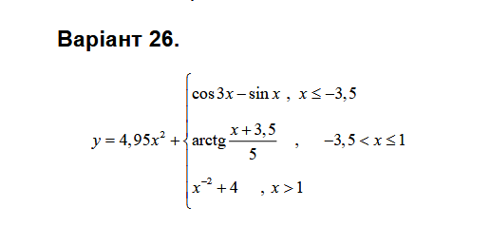
https://github.com/fedorenkokirilo08-svg/lab02_repos/tree/lab3/Lab%233.01

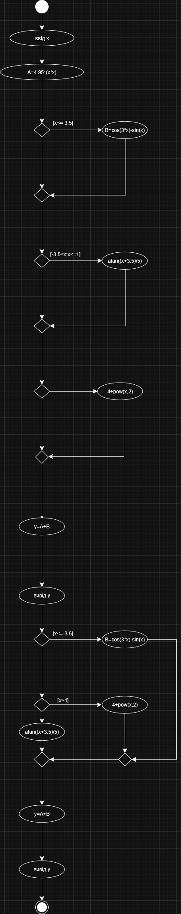
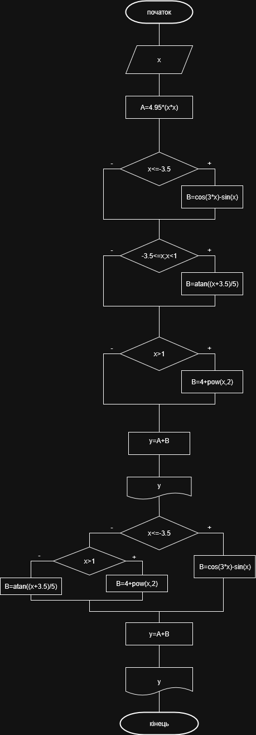
Висновок: У ході роботи була створена програма, яка обчислює значення функції y для введеного користувачем аргументу x і виводить результат на екран. Програма демонструє використання змінних, операторів вводу/виводу та обчислення функцій для дійсних чисел.

